**ZADANIA – TYDZIEŃ SZÓSTY**

**Poniedziałek 27.04.2020**

Krąg tematyczny : Praca rolnika

Temat zajęć**: Dzień w gospodarstwie**

1. **,,Rozmowy zwierząt” Barbara Kosowska**

Muu, muu, muu, tak krowa muczy.  
Kto cię, krowo, tak nauczył?  
Nikt nie uczył mnie muczenia,  
Mówię muu od urodzenia.  
A ponadto daję słowo,  
Jestem bardzo mleczną krową.  
  
Baran do owcy mówi: beee  
Czego baran od niej chce?  
Powiedz, owco ma kochana,  
Ile mleka dałaś z rana?  
Dałam dzisiaj dużo mleka,  
Teraz na mnie fryzjer czeka.  
  
Kukuryku, kukuryku  
Co się dzieje w tym kurniku?  
Kura jaja wysiaduje,  
Kogut z dumą spaceruje,  
Bo za chwilę już na świecie  
Ma pojawić się ich dziecię.  
  
Źrebię w stajni mamy szuka,  
Rży, kopytkiem w ziemię stuka.  
Gdzie ta mama się podziała?  
Pewnie z tatą w świat pognała.  
Klacz i ogier wnet wrócili,  
Na wyścigach konnych byli.  
  
Tak zwierzęta rozmawiają,  
One też swój język mają.  
To jest język zagrodowy  
Kury, owcy czy też krowy.

Pytania do wiersza:  
- Jakie zwierzęta występowały w wierszu?  
- O czym rozmawiały zwierzęta?   
- Do czego służą zwierzętom wydawane przez nie odgłosy?

1. **,,Wiejskie odgłosy”**

<https://www.youtube.com/watch?v=v4R2rkylrc0&t=80s>

1. ,,**Zagroda**”- zabawa matematyczna z użyciem, np. nakrętek po napojach.

Zadane 1

Gospodyni poszła z koszykiem do kurnika po jajka. Dzisiaj kury zniosły 7 jajek dużych i 2 małe. Ile jajek gospodyni ma w koszyku?

Zadanie 2

Mama piecze ciasto. Ma na stole 9 jajek. 3 jajka wbiła do miski. Ile jajek zostało na stole?

Zadanie 3

Na łące są 2 kury, 3 gęsi, 4 krowy oraz 1 koń. Ile zwierząt jest na łące? Ile nóg razem mają wszystkie kury? Ile nóg razem ma 1 krowa i 3 gęsi?

1. **Wykonanie karty pracy nr 44 oraz 48 (pierwsza strona)**

**WTOREK 28.04.2020**

Temat zajęć**: Na polu**

1. **Wspólna praca" L. Wiszniewski**

Kwakną kaczor

raz i drugi

-Na podwórku widzę pługi...

Kwa, kwa!

Wróbel siedzi

na stodole:

-Już gospodarz

jedzie w pole...

Ćwir, ćwir!

Zając przysiadł

na ugorze:

-Już gospodarz

w polu orze...

Hop, hop!

Na podwórku

kogut pieje

-Już gospodarz

w polu sieje...

Ko, ko!

Na topoli

kraczą wrony:

-Już koniki

ciągną brony...

Kra! Kra!

Teraz krzyczą

wszycy razem:

-Oraliśmy

z gospodarzem!

Hej, hej!

Pytania do wiersza:

-jakie zwierzęta występują w wierszu?

-jakie maszyny rolnicze występowały w wierszu i do czego służyły?

1. **Zastanów się, w jaki sposób i dlaczego rośliny rosną.**

Obejrzyj filmiki o roślinach uprawnych <https://www.youtube.com/watch?v=25v7UhuUExM&fbclid=IwAR2AGa62FC9lfEHxXSEOMy0nqFpxhylYNEM3e3CFdl9maX4C4XkbbWh0lJU>

Oraz o tym dlaczego rośliny rosną

<https://www.youtube.com/watch?v=JGNkJp3hqmA>

1. **Zabawa językowa**- powiedz, co słyszysz na początku i końcu słowa:

-pług,

-siewnik,

-traktor,

-brony.

Podziel nazwy na sylaby i głoski.

1. **Wykonanie kart pracy nr 45**
2. **Traktor- praca plastyczna** (dla chętnych) z użyciem kolorowych figur geometrycznych (można użyć figur z wyprawki plastycznej nr 34,35 i 36-teczka)

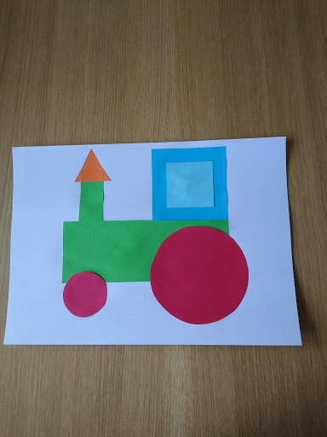

**ŚRODA 29.04.2020**

Temat zajęć**: Wiejskie produkty**

1. **Ćwiczenia gimnastyczne**

<https://www.youtube.com/watch?v=2BQCcIjudZ8>

1. **Rozmowa na temat pracy rolnika** – jakie prace wykonuje na co dzień rolnik? Należy przy tym zaznaczać, że dzięki pracy rolników mamy różne produkty spożywcze m.in. ziarno na mąkę, mleko, jajka, warzywa i wiele innych.
2. **Projekcja filmu na temat pól uprawnych oraz mieszkańców pola**

<https://www.youtube.com/watch?v=nWS6MHbPJz4>

1. **Wykonanie kart pracy na 46**
2. **Zagadki o zwierzętach, które można spotkać na wsi**

Kiedy pędzę, galopuję,

powiew wiatru w nozdrzach czuję.

Jeśli cukru kostkę dasz,

miejsce na mym grzbiecie masz.

Czarne, białe i łaciate,

spotkasz je na łące latem,

nikt przed nimi nie ucieka,

dać Ci mogą dużo mleka.

Co to za damy żyją w chlewiku?

Grube, różowe, jest ich bez liku.

Małe oczka, krótkie ryjki mają

i zawsze chrum, chrum, chrumkają

Dość nerwowe jestem zwierzę,

jeśli na łące nie leżę.

Walczę z toreadorami,

a  ciosy zadaję rogami.

Nie na polu, nie pod miedzą,

lecz na hali trawkę jedzą.

Wełniane kubraczki mają,

wełnę na sweterki dają.

Dumny bardzo jest z ogona,

chociaż pawia nie pokona.

Nocuje zawsze w kurniku,

rankiem pieje "Kukuryku!".

Wytworny jest niebywale,

czerwone nosi korale.

Gdy na drodze mu ktoś stanie,

to usłyszysz ... gulgotanie.

Nie czuj przy niej żadnej trwogi,

choć kopyta ma i rogi.

Jej braciszka dobrze znasz,

to Matołek słynny nasz.

Siedzi na grzędzie w kurniku

i nie woła kukuryku.

O pisklęta swoje dba,

gdy dasz ziarno, jajo da.

Może być dzika, może też domowa.

Z jej miękkich piórek jest kołdra puchowa.

**Czwartek 30.04.2020**

Temat zajęć**: Maszyny rolnicze i cztery pory roku w gospodarstwie**

1. Rodzic zadaje pytania:

* „Co to jest farma? Sprawdzenie poprawności wypowiedzi.

**Farma** – zazwyczaj duże [gospodarstwo rolne](https://pl.wikipedia.org/wiki/Gospodarstwo_rolne), zmechanizowane i specjalizujące się w uprawie wybranych [roślin](https://pl.wikipedia.org/wiki/Ro%C5%9Bliny) lub [hodowli](https://pl.wikipedia.org/wiki/Hodowla) wybranych [zwierząt](https://pl.wikipedia.org/wiki/Zwierz%C4%99ta).

* Jakie znaczenie ma praca rolnika dla osób mieszkających w mieście?
* Co robi rolnik rano, w południe, wieczorem?
* Co jedzą zwierzęta hodowane w gospodarstwie?

1. Prezentacja różnych maszyn rolniczych. Rozmowa na temat ilustracji.

* Jakich maszyn potrzebuje rolnik do swojej pracy?
* Do jakich czynności wykorzystuje się te maszyny?
* Gdzie rolnik zwozi zboże?

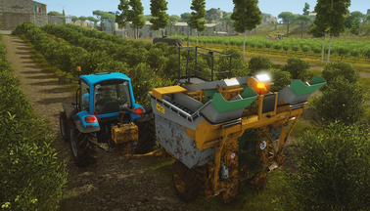 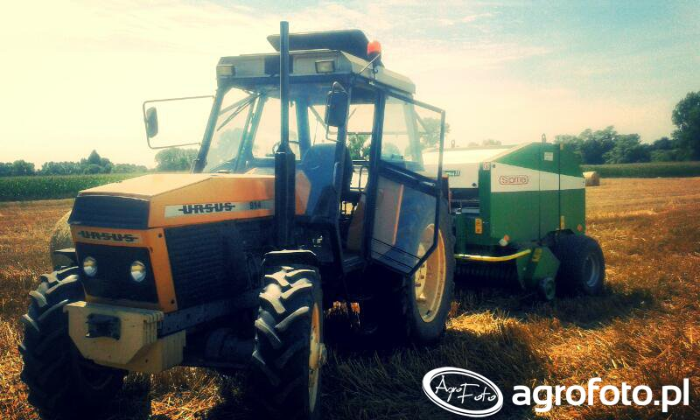

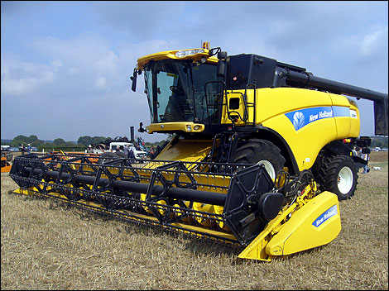 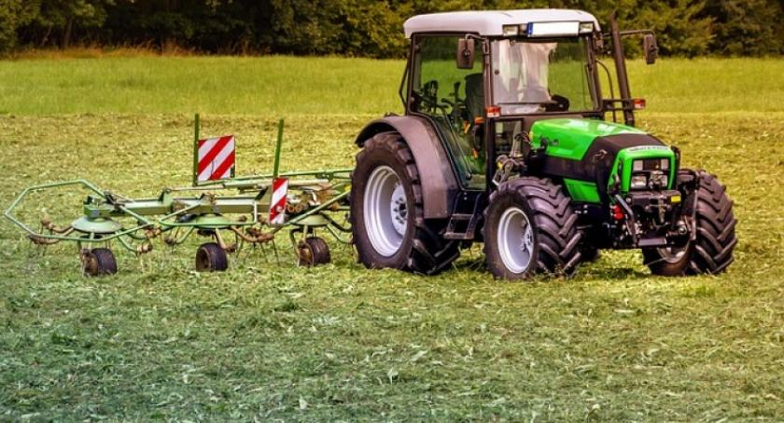

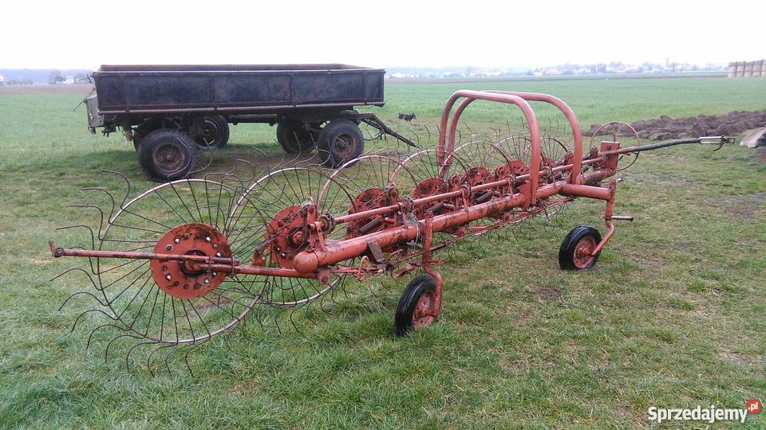 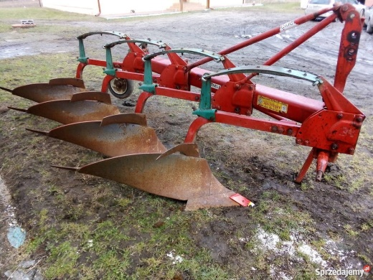

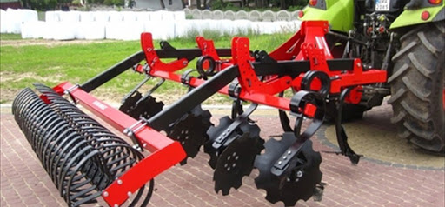 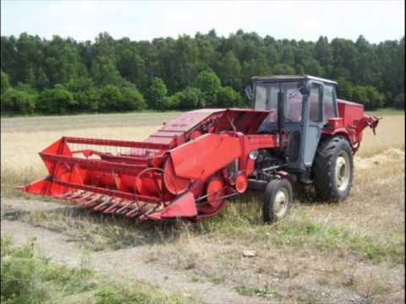

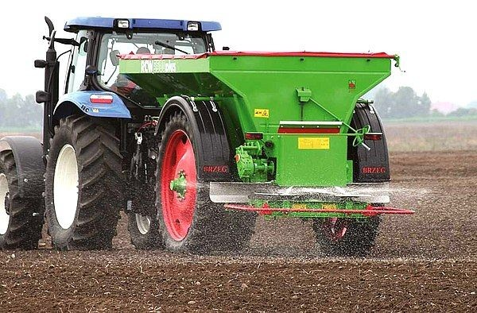 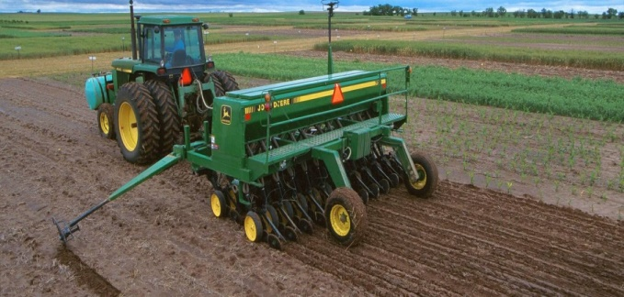

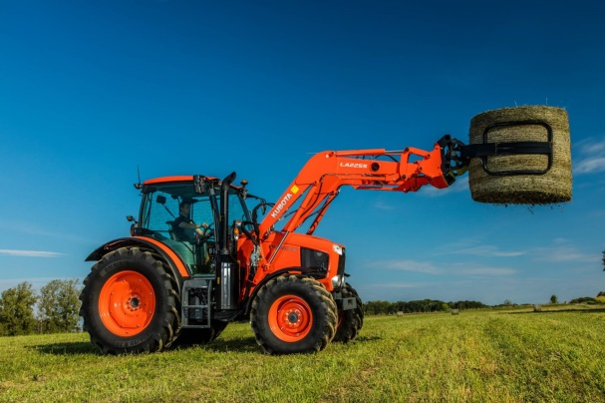 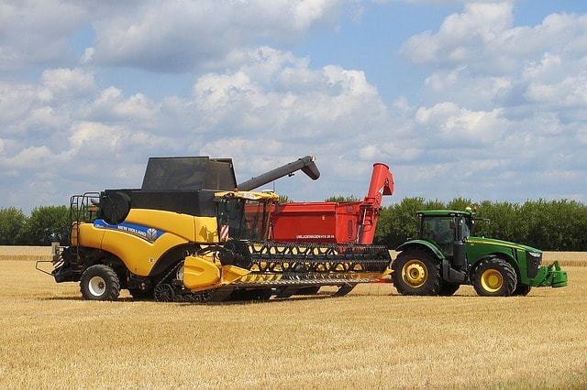

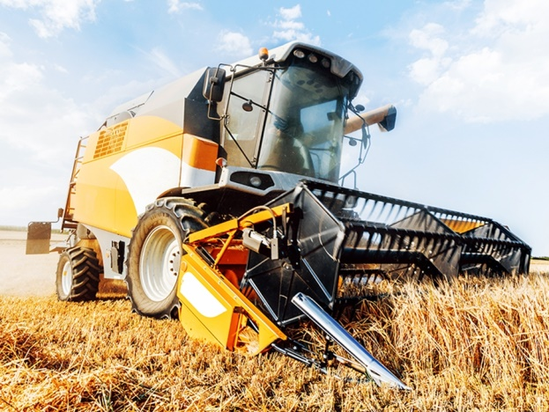 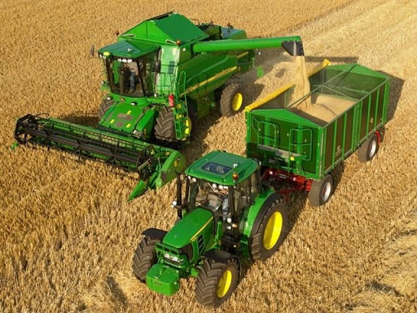

1. Oglądanie ilustracji przedstawiającej różne zboża – podręcznik s. 62-63. Opowiadają:

* Czym różnią się od siebie te zboża?
* Jakie mają podobne cechy?

1. Próby czytania tekstu s.63.
2. Wykonanie karty pracy nr 47, pierwsza strona.
3. Zapoznanie z piosenką „**W poniedziałek rano”**

<https://www.youtube.com/watch?v=eyXUmg5UdSs>

W poniedziałek rano,

kosił ojciec siano,

Kosił ojciec, kosił ja,

kosiliśmy obydwa, obydwa.

A we wtorek rano

Grabił ojciec siano,

Grabił ojciec, grabił ja,

Grabiliśmy obydwa.

A we środę rano

Suszył ojciec siano,

Suszył ojciec, suszył ja,

Suszyliśmy obydwa.

A we czwartek rano

Zwoził ojciec siano,

Zwoził ojciec, zwoził ja,

Zwoziliśmy obydwa.

A zaś w piątek rano

Sprzedał ojciec siano,

Sprzedał ojciec, sprzedał ja,

Sprzedaliśmy obydwa.

A w sobotę rano

Przepił ojciec siano,

Przepił ojciec, przepił ja,

Przepiliśmy obydwa.

A w niedzielę z rana

Już nie było siana,

Płakał ojciec, płakał ja,

1. Przypomnienie nazw 4 pór roku.
2. Zapoznanie z wierszem „**Od wiosny, do wiosny”** Hanny Zdzitowieckiej. Podczas słuchanie dzieci mają zamknięte oczy i próbują sobie wyobrazić, co takiego dzieje się na świecie w opisanym wierszu. Mają też zapamiętać, jakie pory roku są w nim przedstawione.

Na niebie jaśnieje słońce,  
dni płyną, płyną miesiące...  
Z lodu uwalnia się rzeka  
i ze snu budzą się drzewa,  
ptaki wracają z daleka,  
będą wić gniazda i śpiewać.  
Sady zabielą się kwieciem...  
To wiosna! Wiosna na świecie!  
  
Na niebie jaśnieje słońce,  
dni płyną, płyną miesiące...  
Dni coraz dłuższe, gorętsze  
pod lipą ciche pszczół brzęki,  
woń siana płynie powietrzem,  
z pól żniwne słychać piosenki,  
zakwitły malwy przed chatą...  
Lato na świecie! Już lato!  
  
Na niebie jaśnieje słońce,  
dni płyną, płyną miesiące...  
W sadzie już jabłko dojrzewa  
niebem sznur ptaków mknie długi.  
Liście się złocą na drzewach  
idą jesienne szarugi  
wiatr nagle drzewa gnie w lesie...  
Jesień na świecie! Już jesień!  
  
Na niebie jaśnieje słońce,  
dni płyną, płyną miesiące...  
Długie i ciemne są noce  
śniegową włożył świerk czapę  
śnieg w słońcu tęczą migoce  
i sople lśnią pod okapem,  
rzekę pod lodem mróz trzyma...  
Zima na świecie! Już zima!  
  
Na niebie jaśnieje słońce,  
dni płyną, płyną miesiące...  
Ze snu się budzi leszczyna  
i nową wiosnę zaczyna!

1. Rozmowa na temat treści:

* Czy udało Wam się zapamiętać, które pory roku są przedstawione w wierszu?
* Co oznacza sformułowanie ‘*płyną miesiące”?*
* Jakie prace gospodarskie wykonuje się w ogrodzie lub w polu wiosną, latem, jesienią, a jakie zimą?

1. Wykonanie karty pracy nr 47 – druga strona.
2. ZADANIA DLA CHĘTNYCH:

* „**Jakie to słowo?”** – wykonanie kart **WYPRAWKA nr 45.** Dzieci wypychają karty. Następnie układają dwa stosy: jeden z obrazkami, drugi z napisami. Dzieci mają za zadanie:
* Nazwać ilustrację, wykonanie analizy głoskowej wyrazu,
* Wysłuchać kilku wyrazów czytanych przez rodzica i ułożenie ich w kolejności czytania,
* Czytanie wyrazów i układanie pod ilustracją
* Wskazanie liter, którymi różnią się napisane wyrazy.
* „**Krzyżówka”** – wykorzystanie liter z **ALFABETU** Układanie wyrazów w formie krzyżówki. Mogą się one krzyżować pionowo i poziomo.
* **„Karmimy kurki”** – zabawa usprawniająca aparat mowy. Dzieci z kartki A4 wycinają koła. Pozostałe fragmenty kartki drą na małe kawałeczki wielkości paznokcia. Następnie za pomocą słomki przenoszą małe kawałeczki na wycięte koła. Przeliczają je. Porównują liczbę „ziarenek” na poszczególnych kołach.
* **Wykonanie karty pracy nr 48** (druga strona)